名 称 | 海浪磁力响应模拟算法文档
所属模块 | 海浪重磁响应模拟
编 写 人 | 杜劲松

审 核 人
编写日期 | 2019年9月15日

审核日期

1. 概述
海浪产生的电磁场，在上世纪六、七十年代是物理海洋学家研究的一个热点问题，其研究的出发点是海洋学领域，计算模型比较复杂，影响因素多，计算结果与实际测量结果出入比较大。目前常用的比较成功的模型是Weaver（Weaver等，1965）建立的，该模型计算了海浪产生的磁场。出于近海底磁力测量工作的需要，海浪产生的电磁场是一种电磁噪声，只要考虑海浪运动的主要因素即可，所以Weaver建立的模型适合本项目研究的目标，在此模型的基础上建立的二维海浪数学模型如图1所示。
建立一个直角坐标系，平均海平面为：z=0，Z轴指向海底（正方向），X轴指向地理北，X与Y、Z组成右手螺旋关系，得到地磁场矢量表达式为：
， （1）
其中，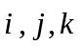是三个坐标轴的单位矢量，I为地磁倾角，D为地磁偏角，F为地磁场大小。
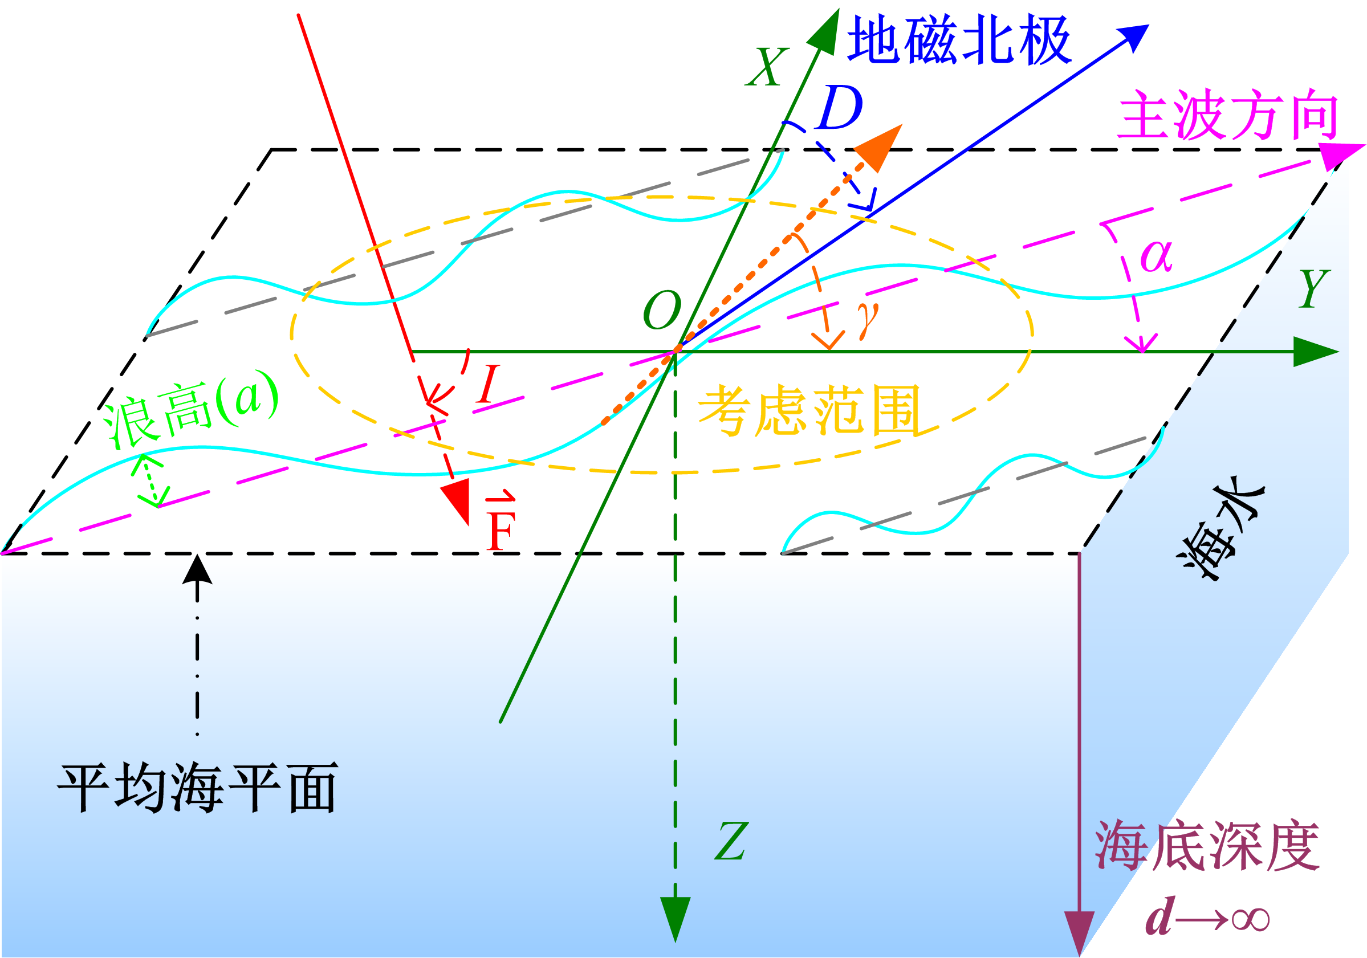
图1 无限海底深度的二维海浪模型示意图

2. 计算公式
假设海水是不可压缩的无旋流体，充满z > 0的半空间，海水电导率为σ，海水与空气的磁导率均为μ，通过系列推导，可以推导得到二维海浪的磁场响应如下：
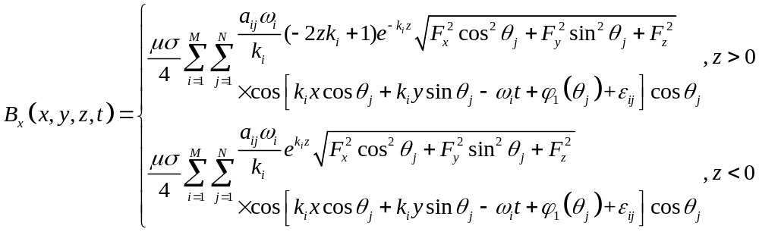
（2a）
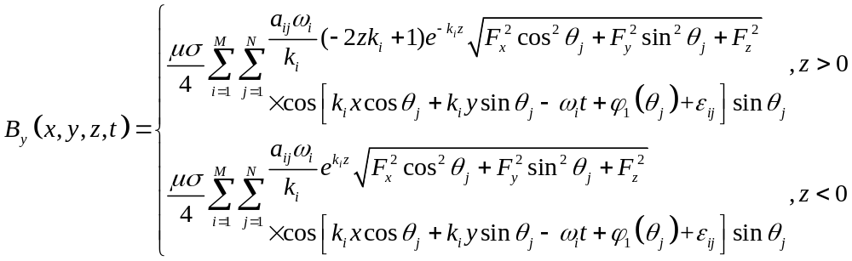
（2b）
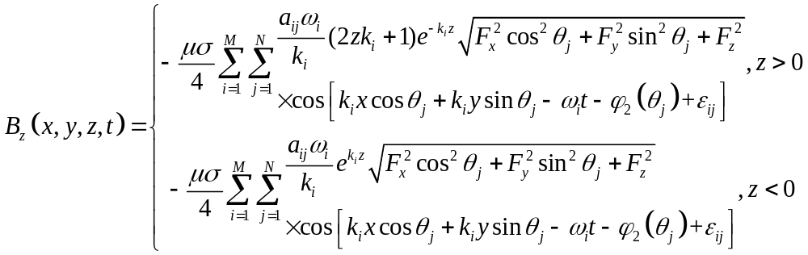
（2c）
其中，
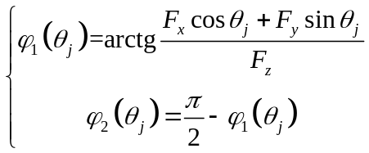 。 （3）
式中，a_{ij}可以根据选取的海浪谱而定，即：
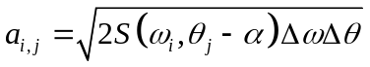。 （4）

3. 算法
（1）常数：圆周率π；
（2）输入参数：坐标范围和间隔（x_{min}~x_{max}与Δx、y_{min}~y_{max}与Δy、z_{min}~z_{max}与Δz）、时间范围和间隔（t_{min}~t_{max}与Δt）、重力加速度g、主浪方向α、海面上10米高度处的风速U₁₀、最大角频率ω_{max}、角频率采样间隔Δω、方位采样间隔Δθ、海水磁导率μ、海水电导率σ、主磁场倾角I、主磁场偏角D、主磁场强度F；
（3）输出参数：仿真模拟的海浪磁力响应；
（4）计算算法：
  - 设置输入参数；
  - 采用式（2）计算海浪磁力响应；
  - 输出计算结果。

4. 物理量与单位
表1 物理量名称、类型、表示与单位
物理量名称 | 类型 | 表示 | 单位
圆周率 | 常值 | PI | —
重力加速度 | 变量 | gravity | m/s²
X方向最小坐标值 | 变量 | x1 | m
X方向最大坐标值 | 变量 | x2 | m
X方向采样间隔 | 变量 | d_x | m
Y方向最小坐标值 | 变量 | y1 | m
Y方向最大坐标值 | 变量 | y2 | m
Y方向采样间隔 | 变量 | d_y | m
Z方向最小坐标值 | 变量 | z1 | m
Z方向最大坐标值 | 变量 | z2 | m
Z方向采样间隔 | 变量 | d_z | m
最小时刻 | 变量 | t1 | s
最大时刻 | 变量 | t2 | s
时间采样间隔 | 变量 | d_t | s
主浪方向 | 变量 | alfa | 度
海面以上10米高度风速 | 变量 | U10 | m/s
最大角频率 | 变量 | omega2 | rad/s
角频率采样间隔 | 变量 | d_omega | rad/s
方位采样间隔 | 变量 | d_theta | 度
海水磁导率 | 变量 | Miu | 4π×10⁻⁷H/m
海水电导率 | 变量 | Sigma | S/m
主磁场倾角 | 变量 | I | 度
主磁场偏角 | 变量 | D | 度
主磁场强度 | 变量 | F | nT

5. 参考文献
Weaver J T. Magnetic variations associated with ocean waves and swell [J]. Journal of Geophysical Research, 1965, 70(8): 1921–1929.

